

Tecnologias Digitais e Metodologias Ativas

Metodologia: ​Atividade Phet

Plano de Atividade
O que se pretende:
Explorar as propriedades dos gases
Conceitos relacionados:
- Gás
- Calor
- Termodinâmica
- Gravidade
- Pressão
- Lei do Gás Ideal
- Lei de Boyle
- Lei de Charles
Recurso didático empregado:
https://phet.colorado.edu/en/simulation/legacy/gas-properties
Como utilizar o recurso didático
Bombear moléculas de gás em uma caixa e ver o que acontece quando altera o volume, adiciona ou remove o calor, muda a gravidade, e muito mais. Medir a temperatura e a pressão descobrindo como as propriedades do gás variam entre si,
Qual a sua atividade?
Estudar as propriedades dos gases, observando-se variações no volume, pressão, temperatura, gravidade entre outros.
Ao usar o simulador, discuta com os alunos as seguintes questões (ou outras que julgar pertinentes), que eles podem vivenciar:
- O que ocorre com a velocidade das moléculas ao diminuirmos a câmara de gás (diminuindo o volume)?
- O que ocorre com a pressão do gás ao diminuirmos o volume?
- O que ocorre com a temperatura ao diminuirmos o volume?
- O que ocorre com as variáveis quando adicionamos calor? E quando retiramos? Como explicar isso em termos de balanço energético?

- Atividade complementar
(elabore uma atividade para o aluno fazer em casa)
Para saber mais:
- http://estudodosgases.blogspot.com.br/2012/10/propriedades-dos-gases.html
- https://pt.wikipedia.org/wiki/Teoria_cin%C3%A9tica_dos_gases
- http://objetoseducacionais2.mec.gov.br/handle/mec/3205

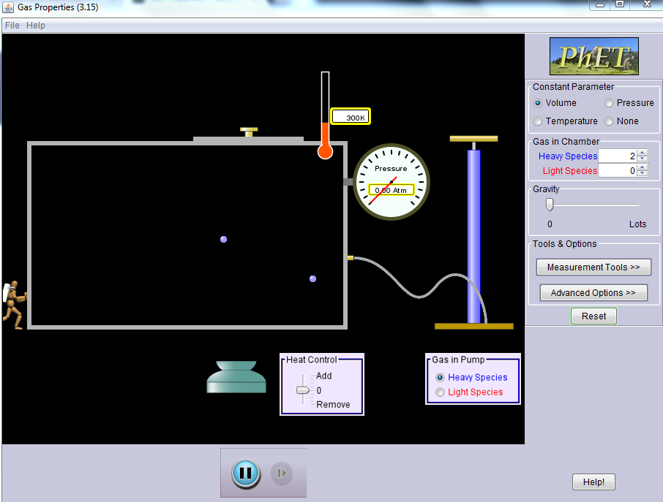
Painel do simulador didático https://phet.colorado.edu/en/simulation/legacy/gas-properties

